Қаулы жобалары қаралды
Екібастұз қаласының Қоғамдық кеңесі төрт қаулы жобасын қарады.Күн тәртібіне келесі нормативтік құқықтық актілердің жобалары енгізілді: «Қоғамдық жұмыстардың түрлерін және қоғамдық жұмыстар орындалуға тиіс ұйымдардың тізбесін айқындау туралы»; «Екібастұз қаласында коммуналдық көрсетілетін қызметтерді ұсыну қағидаларын бекіту туралы»; «Екібастұз қаласы әкімдігінің мәдениет, тілдерді дамыту, дене шынықтыру және спорт бөлімі» мемлекеттік мекемесі туралы Ережеге толықтыру енгізу туралы»; Екібастұз қаласы әкімдігінің 2015 жылғы 10 шілдедегі 789/7«Екібастұз қаласының аумағындағы мүгедектерді қоспағанда, дене шынықтыру-сауықтыру қызметтерін тегін немесе жеңілдікті шарттармен пайдаланатын азаматтар санаттарының тізбесін, сондай-ақ жеңілдіктер мөлшерін белгілеу туралы» қаулысына өзгерістер енгізу туралы».
Аталған мәселелер бойынша тиісті мемлекеттік мекемелердің басшылары баяндама жасады. Отырыс барысында олар тиісті түсініктемелер берді және Қоғамдық кеңес мүшелерінің қойған сұрақтарына жауап берді.Талқылау қорытындысы бойынша Қоғамдық кеңес ұсынылған нормативтік құқықтық актілер жобаларын қолдау туралы шешім қабылдады.

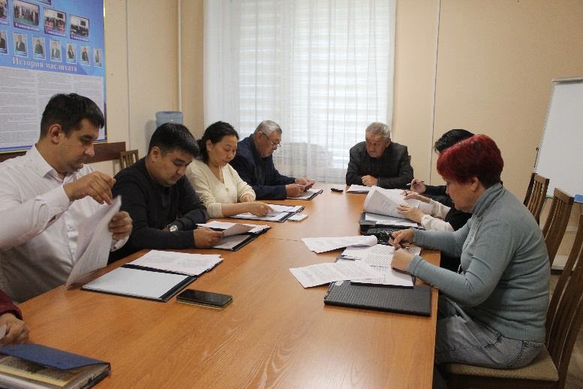

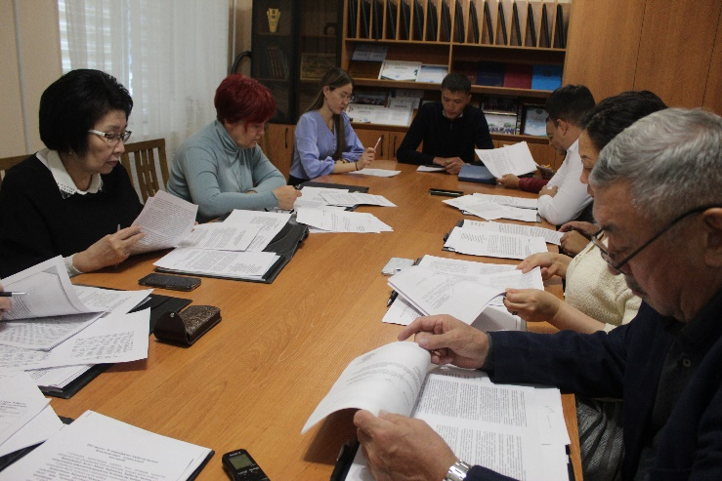

Рассмотрены проекты постановлений

В ходе очередного заседания Общественного совета города Экибастуза рассмотрены четыре проекта постановлений.
На повестку дня были вынесены следующие проекты нормативных правовых актов: «Об определении видов общественных работ и перечня организаций, в которых должны выполняться общественные работы»; «Об утверждении Правил предоставления коммунальных услуг в городе Экибастуз»; «О внесении дополнения в Положение о государственном учреждении «Отдел культуры, развития языков, физической культуры и спорта акимата города Экибастуза»; «О внесении изменений в постановление акимата города Экибастуза от 10 июля 2015 года №789/7 «Об установлении Перечня категорий граждан, пользующихся физкультурно-оздоровительными услугами бесплатно или на льготных условиях, за исключением инвалидов, а также размеров льгот на территории города Экибастуза».
С докладами по вышеуказанным вопросам выступили руководители соответствующих государственных учреждений. В рамках заседания они предоставили необходимые разъяснения и ответили на поступившие вопросы членов Общественного совета.
По итогам обсуждения Общественный совет принял решение поддержать представленные проекты нормативных правовых актов.

